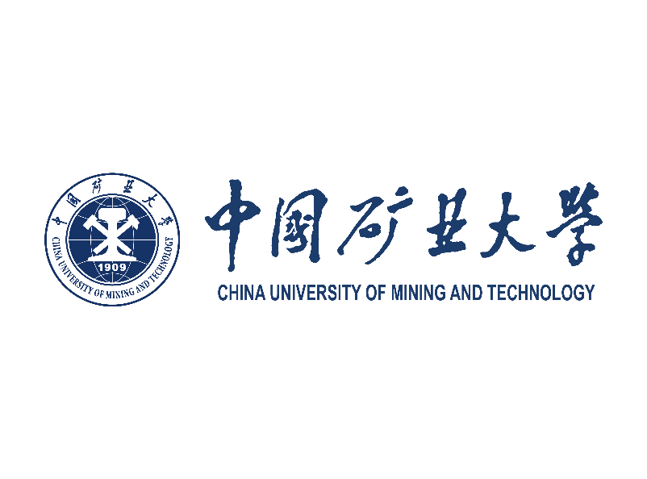

中国矿业大学计算机学院

基于word2vec的人物关系分析

|  |  |
| --- | --- |
| 课程名称： | 计算智能小作业 |
| 学生姓名： | 李治远 |
| 学生学号： | 07172757 |
| 专业班级： | 计科17-01班 |
| 任课教师： | 刘佰龙老师 |

中国矿业大学

2020年04月

# 项目目标

# 实现方法

# 实验结果

# 四、方法改进